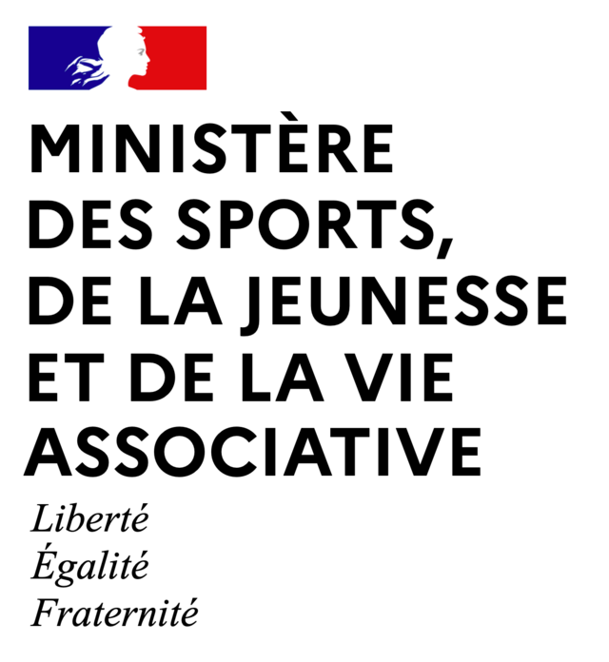
DIRECTION DES SERVICES DEPARTEMENTAUX DE L’EDUCATION NATIONALE
Service Départemental Jeunesse, Engagement et Sport

Rappels réglementaires centres équestres

A. 322-116 Sont considérés comme établissements ouverts au public pour l’utilisation d’équidés, les établissements qui mettent des équidés à la disposition des particuliers ou qui reçoivent des équidés appartenant à des tiers ainsi que les établissements où sont stationnés des équidés et fréquentés par des tiers.

Déclarations administratives

-Déclaration Educateur Sportif (carte professionnelle)
L.212-11 du code du sport Les personnes exerçant contre rémunération des activités d’encadrement, d’enseignement ou d’animation des APS déclarent leur activité via le portail : https://declaration-educateur.sports.gouv.fr/authentification

- Déclaration au recensement des Equipements Sportifs (RES)
L. 312-2 Tout propriétaire d’un équipement sportif est tenu d’en faire la déclaration à l’administration en vue de l’établissement d’un recensement des équipements.
Les dispositions ci-dessus ne sont pas applicables aux équipements sportifs à usage exclusivement familial ni à ceux relevant du ministre chargé de la défense.

- Déclaration des équidés
L.212-9 et D.212-47 du code rural et de la pêche maritime Tout propriétaire d’équidé doit le déclarer à l’Institut Français du Cheval et de l’Equitation (I.F.C.E.)
- Déclaration d’un vétérinaire référent (si détention de plus de 3 équidés) Arrêté du 23 juillet 2012
- Tenue d’un registre d’élevage, le cas échéant
L. 212-9 du code rural et de la pêche maritime

- Déclaration d’accident grave auprès du SDJES
R.322-6 du code du sport Risque grave pour la santé du pratiquant, risque de suite mortelle ou d’invalidité totale ou partielle, victime décédée (remplir la fiche de signalement d’accident grave)

Mesures de sécurité générale Règles à respecter pour un centre équestre

A.322-121 du code du sport «obligation du port du casque (conforme à la réglementation relative aux équipements de protection individuelle) pour les pratiquants mineurs, à l’exception de la pratique de la voltige ou lorsque le pratiquant est à pied »

A.322-120 «les équipements de protection individuelle peuvent être mis à disposition ou loués, conformément à la réglementation en vigueur ». registre EPI.

A.322-118 « les équidés doivent être en bonne santé, apte et préparé à l’exercice demandé »
A. 322-119 « le matériel ne doit pas être source de blessure, tant pour l’équidé que pour le cavalier, et doit être en bon état et propre »
A.322-123 « les équipements intérieurs (locaux, écuries, manèges…) et installations extérieures (enclos, voies de circulation…) doivent être maintenus en bon état et être compatible avec la nature de l’activité équestre pratiquée, la sécurité des pratiquants, des équidés et des tiers ».

A.322-124 « les lices et pare-bottes doivent être continus, sans aspérité et maintenus en bon état de façon à prévenir les accidents pour les cavaliers. Il faut noter que la notion de continuité vise à proscrire toute rupture dans la linéarité des lices et pare-bottes. »

« Une paroi végétale peut assurer la fonction de clôture. Si une paroi rocheuse verticale fait office de clôture, il convient de réaliser un aménagement permettant de prévenir les conséquences d’une chute ».

A.322-125 « pendant les heures d’ouverture au public, l’accès aux zones de stockage du matériel, du fourrage et des produits vétérinaires doit faire l’objet d’une signalétique adaptée pour assurer la sécurité des personnes »

Anciens textes précisant les modalités à mettre en œuvre Désormais codifié dans le code rural et maritime
A. 322-126 « les équidés doivent être hébergés dans des locaux leur assurant de bonnes conditions de stabulation ; en particulier, la dimension au sol des boxes et stalles doit permettre à l’animal de se coucher. L’état et les matériaux de construction des installations intérieures, notamment des boxes, des séparations de boxe et des stalles ne doivent pas présenter d’éléments dangereux tels que des aspérités métalliques »

A. 322-127 L’état du matériel utilisé, de la sellerie et du harnachement ne doit mettre en danger ni la sécurité des cavaliers, ni la santé du cheval. Les cuirs et les aciers doivent être tenus en constant état de propreté. Toute pièce détériorée ou usagée doit être remplacée ou réparée.

A. 322-128 R 214-17 Il ne doit pas être demandé à un équidé un travail auquel il n’est ni apte, ni préparé, risquant de mettre en danger sa santé et la sécurité du cavalier.

A.322-129 Il y a lieu de prévoir un matériel de secours de première urgence et un nombre suffisant d’extincteurs et de prises d’eau, ainsi qu’une voie d’accès pour les véhicules de pompiers.

A. 322-130 D’autres éléments d’appréciation peuvent être retenus en fonction de l’activité exercée. En particulier, les établissements définis à l’article 1er de l’arrêté du 4 janvier 1971 modifié par l’arrêté du 9 mai 1974, relatif au classement des établissements hippiques doivent respecter les normes de sécurité leur permettant d’obtenir cent vingt points au moins au critère de sécurité dans le cadre de la réglementation relative au classement des établissements hippiques.

Mesures d’hygiène générale

A. 322-131 Toutes les installations ainsi que le matériel utilisé doivent être tenus dans un parfait état de propreté et d’entretien. L’évacuation des eaux résiduaires doit se faire dans les conditions prévues par le règlement sanitaire départemental.
Les écuries et le matériel utilisé doivent être désinfectés au moins une fois par an. Après le départ d’un équidé, la place d’écurie libérée doit immédiatement être désinfectée.

A. 322-132 Les litières doivent être quotidiennement entretenues et renouvelées le plus souvent possible.
Le fumier doit être stocké sur des aires spécialement aménagées à cet effet et convenablement situées conformément aux dispositions prévues par le règlement sanitaire départemental.

A. 322-133 La protection des équidés contre les insectes et les rongeurs doit être assurée périodiquement au moins une fois par an.

A. 322-134 En cas d’injection, dans le cadre des traitements et soins vétérinaires, les aiguilles ne doivent être utilisées qu’une seule fois. Les autres instruments doivent être désinfectés après chaque usage.

Mesures concernant l’entretien de la cavalerie

A.322-135 En vue des contrôles, chaque établissement doit tenir et présenter à la requête des agents des services habilités, un registre de présence numéroté sur lequel sont inscrits les équidés. Les mentions ci-après doivent y être portées au fur et à mesure des mouvements d’entrée et de sortie dans l’effectif (nom de l’animal, numéro du document d’accompagnement, date d’entrée dans l’établissement, lieu de provenance, date de sortie et destination)
A défaut du document d’accompagnement, il y a lieu de mentionner sur le registre : l’identification complète de l’animal, les tests de laboratoires, les inoculations effectuées à titre officiel et les vaccinations reçues : nature, date, résultats, rappel.

A. 322-136 Les équidés doivent être tenus en bon état d’entretien physique : la nourriture et l’abreuvement doivent leur être dispensés en qualité et quantité en fonction de l’activité de l’animal ; le pansage et les soins habituels doivent être effectués régulièrement ; la ferrure doit être adaptée au travail de chaque cheval et l’état des pieds examinés régulièrement.

A. 322-137 En cas de blessures et atteintes graves, un vétérinaire doit être consulté. En cas de blessures superficielles, frottements échauffements, coupures ou autres atteintes bénignes, les premiers soins élémentaires doivent être immédiatement apportés.

A. 322-139 Les animaux usés, malades ou blessés, ainsi que les juments en état de gestation avancée, ne doivent pas être utilisés.

A. 322-140 Il est interdit de laisser les animaux à l’attache exposés en plein soleil ou aux intempéries ; les chevaux ne doivent pas rester sellés et bridés en dehors des heures de travail.

